Tillsynsbegäran – information om höga naturvärden och fridlysta arter i avverkningsanmälan A 63872-2021 i Gotlands kommun
Denna tillsynsbegäran behandlar höga naturvärden i avverkningsanmälan A 63872-2021 i Gotlands kommun som inkom 2021-11-09 och omfattar 20,5 ha.
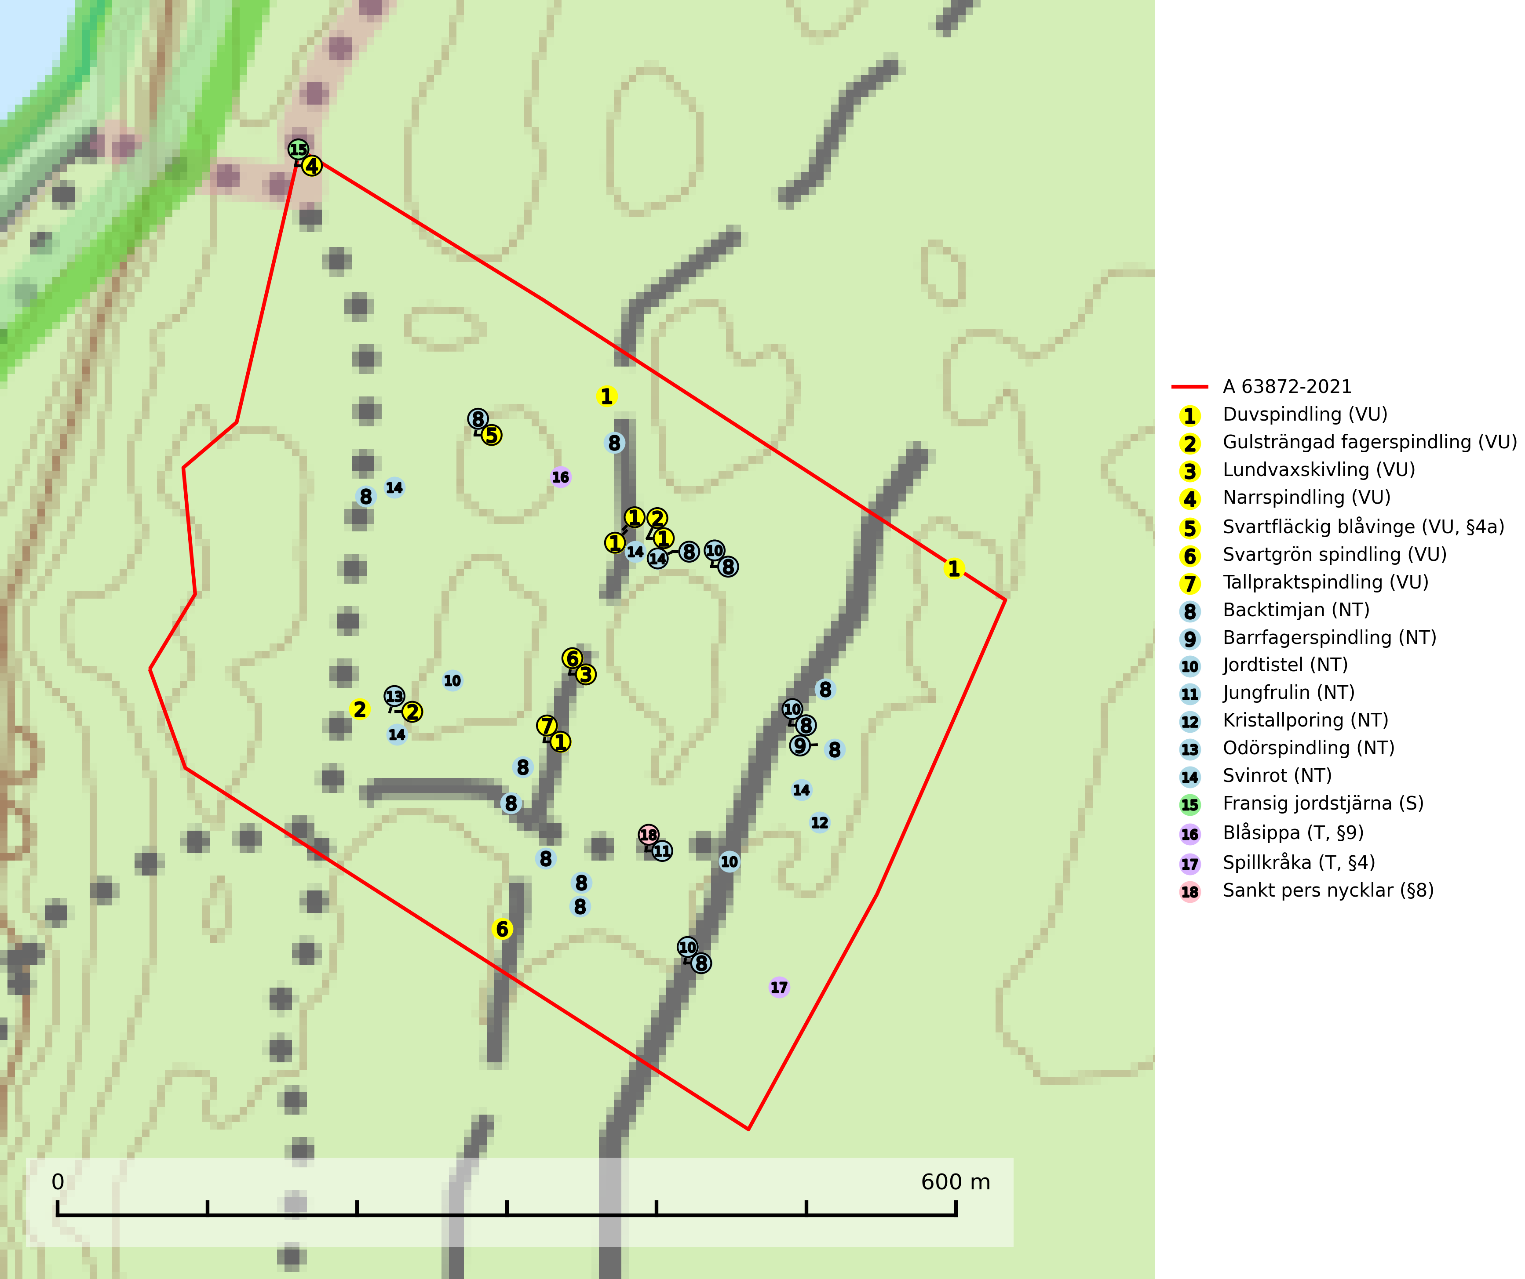
Figur 1. Fyndplatser för naturvårdsarter i och inom 1 meter från avverkningsanmälan. Markörer utan svart kant är placerade på fyndplatsen. Markörer med svart kant är placerade vid sidan av fyndplatsen och har ett svart streck som visar fyndplatsens exakta position. Kartans mittpunktskoordinat är N 6415580, E 710425 i SWEREF 99 TM.
I och inom 1 meter från avverkningsanmälan finns fynd av 18 naturvårdsarter, varav 14 är rödlistade, 4 är fridlysta, 2 är typiska (T) och 1 är signalart (S): duvspindling (VU), gulsträngad fagerspindling (VU), lundvaxskivling (VU), narrspindling (VU), svartfläckig blåvinge (VU, §4a), svartgrön spindling (VU), tallpraktspindling (VU), backtimjan (NT), barrfagerspindling (NT), jordtistel (NT), jungfrulin (NT), kristallporing (NT), odörspindling (NT), svinrot (NT), fransig jordstjärna (S), blåsippa (T, §9), spillkråka (T, §4) och sankt pers nycklar (§8). Se Figur 1.

Tillsynsbegäran
Vi begär härmed att Skogsstyrelsen fattar beslut enligt miljöbalken som säkerställer att skogens höga naturvärden bevaras samt att EU-lagstiftning efterlevs och att artskyddsbrott förhindras.
Vi önskar även ta del av de ställningstaganden och beslut som myndigheten meddelar till följd av aktuell avverkningsanmälan och föreningens inlaga (se 34 § förvaltningslagen).

Naturvårdsarter och fridlysta arter
Nedan följer beskrivningar av de naturvårdsarter och fridlysta arter som har sina livsmiljöer och växtplatser i den avverkningsanmälda skogen. Se även ytterligare artfakta i BILAGA 1. De påträffade naturvårdsarterna är ett tydligt kvitto på att det rör sig om en skog med höga naturvärden.
Duvspindling (VU) bildar mykorrhiza med tall och förmodligen även gran i torr, kalkrik barrskog. Arten är placerad högst upp i Skogsstyrelsens värdepyramid för bedömning av skog med höga naturvärden och utgör en mycket bra indikator på skyddsvärd kalktallskog av sydöstlig typ. Kalavverkning, markberedning och markavvattning utgör de främsta hoten (SLU Artdatabanken, 2024; Nitare & Skogsstyrelsen, 2019).
Gulsträngad fagerspindling (VU), som bildar mykorrhiza med tall och gran i luckig kalkbarrskog, har sin huvudsakliga utbredning på Gotland samt enstaka fynd på norra Öland. Arten är placerad högst upp i Skogsstyrelsens värdepyramid för bedömning av skog med höga naturvärden och hotas av slutavverkningar av äldre kontinuitetsbarrskog. Lokaler med arten måste skyddas från avverkning och kalkbrytning. Gulsträngad fagerspindling är globalt rödlistad som sårbar (VU) vilket innebär att Sverige har ett internationellt ansvar för arten (SLU Artdatabanken, 2024; Nitare & Skogsstyrelsen, 2019; IUCN, 2019).
Lundvaxskivling (NT) växer i luckig ek- och ädellövskog samt hagmark och löväng där den på örtrik mark bildar mykorrhiza med ek, ev. även med hassel och bok. Arten kan betraktas som en indikatorart för goda lövbiotoper och lokaler med rik förekomst av denna art har ett högt skyddsvärde och bör bevaras i oförändrat skick. Ekskogar och ädellövskogar med ek skall inte ersättas med annat trädslag och brukning bör ske med stor försiktighet (SLU Artdatabanken, 2024).
Narrspindling (VU) bildar mykorrhiza med tall på kalkrik mark i luckig kalktallskog. Den är placerad högst upp i Skogsstyrelsens värdepyramid för bedömning av skog med höga naturvärden och är i Norden bara känd från ett fåtal lokaler på Gotland. Arten är mycket sårbar genom sin fåtaliga förekomst och bedöms ha minskat och fortsätter att minska, huvudsakligen p.g.a. slutavverkningar av äldre barrskog (SLU Artdatabanken, 2024; Nitare & Skogsstyrelsen, 2019).
Svartgrön spindling (VU), som bildar mykorrhiza med gran och tall i ängsgranskog och barrblandskog på kalkrik mark, har i Sverige sin huvudsakliga utbredning på Gotland. Arten är placerad högst upp i Skogsstyrelsens värdepyramid för bedömning av skog med höga naturvärden och den missgynnas av intensivt skogsbruk och kalavverkningar. Svartgrön spindling är globalt rödlistad som nära hotad (NT) vilket innebär att Sverige har ett internationellt ansvar för arten (SLU Artdatabanken, 2024; Nitare & Skogsstyrelsen, 2019; IUCN, 2019).
Tallpraktspindling (VU), som bildar mykorrhiza med tall i luckig kalkbarrskog, har sin huvudsakliga utbredning på Gotland samt enstaka fynd på norra Öland. Arten är placerad högst upp i Skogsstyrelsens värdepyramid för bedömning av skog med höga naturvärden och gammal tallskog med förekomst av arten bör skyddas från slutavverkning och andra drastiska skogsskötselåtgärder (SLU Artdatabanken, 2024; Nitare & Skogsstyrelsen, 2019).
Barrfagerspindling (NT) bildar mykorrhiza med gran, möjligen också med tall, i äldre kalkbarrskog. Den totala populationen i landet har minskat och bedöms fortsätta minska till följd av avverkning av äldre kalkbarrskog. Arten har begränsad förmåga att återetablera sig efter slutavverkning eller andra storskaliga skogsbruksåtgärder, och det finns inga indikationer på att den långsiktigt kan etablera eller reproducera sig i bestånd som brukas med trakthyggesmetoder, markberedning, gödsling eller förädlat plantmaterial. Minskningstakten för den svenska populationen bedöms vara nära gränsvärdet för Sårbar (VU) (SLU Artdatabanken, 2026).
Kristallporing (NT) är en nedbrytare på liggande, fuktiga och genommurkna lågor av ofta gran men även lövträd, i skog med hög luftfuktighet. Arten torde missgynnas av åtgärder som leder till minskad tillgång på lämpligt vedsubstrat i fuktiga lägen, t ex slutavverkning, gallring och sönderkörning av lågor. Arten är uppenbarligen sällsynt och med liten population. Den hotas av brist på död ved i brukad skog. Alla skogliga åtgärder som innebär att lågor och döda eller skadade träd tas bort missgynnar arten. En slutavverkning, skoglig gallring eller annat uttag av virke på växtplatsen som ger ett förändrat lokalklimat innebär ett direkt hot. För att säkerställa kristallporingens fortlevnad bör man dels se till att dess växtplatser hålls intakta, dels att ny ved tillkommer, gärna i omedelbar anslutning. Befintliga vindfällen, döende träd, torrakor och lågor lämnas intakta. Ett långsiktigt tillförsäkrande om framtida tillgång till ved är en förutsättning för artens fortlevnad i området (SLU Artdatabanken, 2025).
Odörspindling (NT) bildar mykorrhiza med gran och tall i örtrik kalkbarrskog. Den uppträder huvudsakligen i äldre barrskogar så kallade ”bondeskogar” med en lång trädkontinuitet. Minskningstakten uppgår till 15 % inom 50 år och bedöms vara nära gränsvärdet för Sårbar (VU). (A2c+3c+4c). Virkesrika, äldre barrskogar med hög bonitet, på bättre jordar är en bristvara i befintliga, skyddade områden i Sverige och fler örtrika barrskogar med trädkontinuitet måste skyddas i större utsträckning än vad som tidigare gjorts. Områden med odörspindling bör inte gallras eller plockhuggas om inte huggningen efterföljs av skogsbete (SLU Artdatabanken, 2024).
Blåsippa (§9) är typisk art för 9050 Näringsrik granskog, 9020 Nordlig ädellövskog och 8240 Karsthällmarker (SLU Artdatabanken, 2025).
Spillkråka (§4) omfattas av bilaga 1 i EU:s fågeldirektiv och är typisk art för 9010 Taiga och 9740 Skogsbevuxen myr. Den behöver grova träd, främst tall, asp och bok som boträd. Skogsbruk med korta omloppstider och täta, homogena ungskogar utgör det största hotet. Spillkråka är en nyckelart i skogliga miljöer vars övergivna bohål utnyttjas av flera andra hålhäckande fågelarter och fladdermöss, däribland pärluggla (EN, §4), knipa (§4), salskrake (§4) och skogsduva (§4). Hökuggla (VU, §4) och slaguggla (§4) häckar ofta i högstubbar som brutits av i höjd med ett gammalt spillkråkebo (SLU Artdatabanken, 2026; Skogsstyrelsen, 2016).

EU:s fågeldirektiv
Europeiska unionens medlemsländer är skyldiga att agera i enlighet med EU:s fågeldirektiv där det uttryckligen står att direktivet gäller för fåglar samt för deras ägg, bon och livsmiljöer (artikel 1). Vidare att de åtgärder som vidtas inte får leda till en försämring av den nuvarande situationen beträffande bevarandet av de fågelarter som avses i artikel 1 (artikel 13). Fågeldirektivet är styrande för tillsynsansvariga myndigheters ärendehantering, ställningstaganden och beslutsfattande.

BILAGA 1 – Fridlysta arter

Spillkråka – ekologi samt krav på livsmiljön
Spillkråka (§4) ingår i bilaga 1 EU:s fågeldirektiv och är typisk art för 9010 Taiga och 9740 Skogsbevuxen myr. Den lever i både barr- och blandskog liksom i ren lövskog. De tätaste populationerna tenderar att finnas i äldre, variationsrik blandskog med gott om död ved och gamla träd. Varje par utnyttjar 400–1000 hektar skog beroende på skogens kvalitet. Skogsbruk med korta omloppstider och täta, homogena ungskogar utgör det största hotet (SLU Artdatabanken, 2026).
Spillkråka är en nyckelart i skogliga miljöer vars övergivna bohål utnyttjas av flera andra hålhäckande fågelarter och fladdermöss, däribland pärluggla (EN, §4), knipa (§4), salskrake (§4) och skogsduva (§4). Hökuggla (VU, §4) och slaguggla (§4) häckar ofta i högstubbar som brutits av i höjd med ett gammalt spillkråkebo (Skogsstyrelsen, 2016).

Referenser – spillkråka
Skogsstyrelsen, 2016. Vägledning för hänsyn till spillkråka. Vägledningar och kunskapsstöd artskydd – Skogsstyrelsen.
SLU Artdatabanken, 2026. Artfaktablad. Naturvård – artfakta. SLU Artdatabanken, Uppsala.

